OVAJ PROJEKT SUFINANCIRAN JE SREDSTVIMA MINISTARSTVA REGIONALNOGA RAZVOJA I FONDOVA EUROPSKE UNIJE

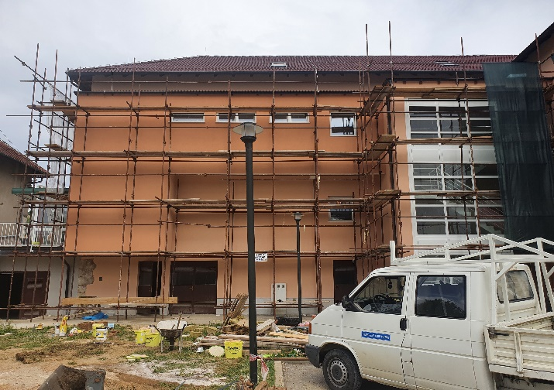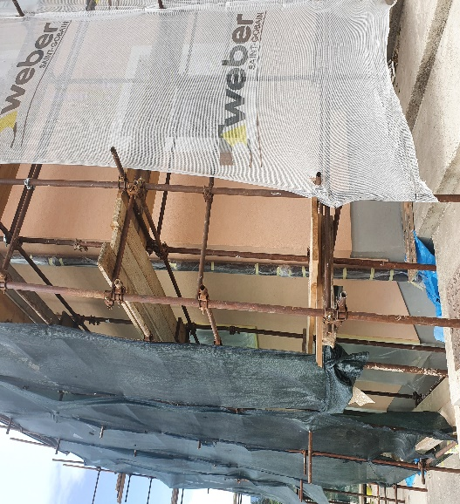
Općina Rakovica je uz sufinanciranje Ministarstva Regionalnoga razvoja i Fondove Europske unije uredila zgradu općine.
Cilj projekta je ulaganje u građevinu javne namjene u svrhu povećanja kvalitete života u općini i osiguravanja preduvjeta za gospodarski rast.
Zgrada koja je predmet projekta uvelike će olakšati kvalietu i rad zaposlenicima Općine Rakovica. Obzirom da se uredi Općine Rakovica trenutno nalaze u staroj i derutnoj zgradi, preseljenje u novu uređenu zgradu osigurati će nesmetan i siguran rad.
Po završetku projekta nova zgrada biti će stavljena u rad, djelatnicima Općine Rakovica te udrugama koje će u prizemlju zgrade imati prostorije za korištenje

